**【環境】柔珠非汙染主因　專家籲應減少海洋廢棄物**

**（這篇圖好看，可以用作精選）**

市面上部分主打去角質的洗潔產品，會添加塑膠微粒，平日我們俗稱柔珠。柔珠易造成環境汙染，故年中行政院環境保護署宣布柔珠禁用相關政策，新制也將於明年上路。但另有專家稱汙染主因並非柔珠，籲大眾需更加重視塑膠垃圾問題。

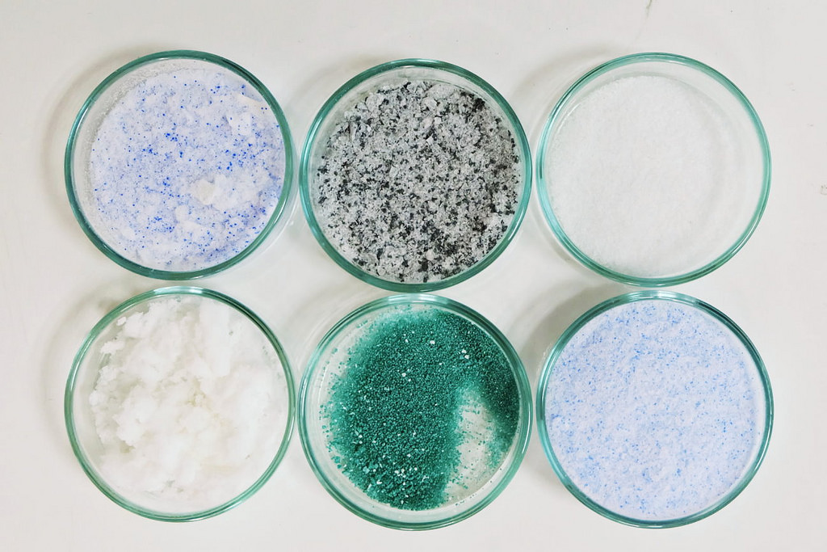

主打洗淨、磨砂產品的潔淨產品多添加柔珠，又易吸附汙染物進入食物鏈，進而對環境造成傷害。

圖／環境資訊中心提供

因化性穩定、不易分解或孳生細菌，柔珠近年漸成為新寵，被添入訴求「深層潔淨」的洗面乳、磨砂膏中。然其難以過濾、回收，隨廢水排放後又因易吸附汙染物質，一旦海洋生物誤食，毒物便進入食物鏈，進而危害生物健康與環境。近兩年各國開始立法限制柔珠，我國也於明年1月起禁止製造、輸入，7月禁止販售。

「即使禁藥妝產品添加柔珠，還是不能降低多少整體上的汙染。」藥妝品牌霓淨思創辦人、國立台灣大學化學工程學系研究所博士謝玠揚，援引美國國家科學院院刊論文指出，造成海洋汙染的微粒直徑多介於1-5毫米間，但市售清潔產品所添加的柔珠大小主要落在1毫米以下，「在數據中的佔比極小，可說是幾乎沒有」。

謝玠揚認為，工業製程的塑膠微粒才是主要汙染源，如塑膠袋、免洗餐具甚至煙火。然近年柔珠成為被撻伐的對象，汙染海洋的塑膠垃圾卻仍舊被忽略。

台灣環境資訊協會專案執行、長期關注海洋廢棄物的陳姿蓉則認為，即使柔珠產品不是主要汙染源，仍對環境有所影響。他也舉證指稱，業者曾於公聽會上坦承添加柔珠清潔成效有限，「柔珠又不是必需品，只是因為產品設計錯誤，讓每個使用者都成為汙染海洋的幫兇」。

「台灣在海洋汙染和廢棄物這塊的研究非常少，」陳姿蓉說「台灣一直用陸地、而非海島國家的方式去看待海洋。」他認為，台灣把海洋當作資源庫，卻不關心整體海洋生態。

「希望政府可以從各方面全盤地思考海洋廢棄物。」陳姿蓉提到，目前海洋廢棄物仍無主要管理機構，如民生垃圾便屬廢管處，水質檢測屬水保處，若與掩埋場有關則屬環境督察總隊的管轄範圍，管理責任分散且力度不彰。謝玠揚也表示環保仍需身體力行，「若禁用了柔珠卻還是濫用塑膠製品，那對環境來說有什麼用？」

本文引用自政大大學報，

原文連結：

https://unews.nccu.edu.tw/unews/f-%E9%9B%BB%E5%AD%90%EF%BC%88%E5%B0%88%E6%AC%84%EF%BC%89%E6%9F%94%E7%8F%A0%E5%82%B7%E7%92%B0%E5%A2%83-2/

原文作者：徐湘芸

責任編輯：陶欣園